**Πανεπιστήμιο Πατρών**

**Τμήμα Μηχανικών Η/Υ & Πληροφορικής**

**ΤΕΧΝΟΛΟΓΙΑ ΛΟΓΙΣΜΙΚΟΥ**

**SOFTWARE ENGINEERING PROJECT**

**2021-2022**

Γεδεών Φειδίας Α.Μ.: 1063023

Σωκράτους Αγγελική Α.Μ.: 1069669

Χρίστου Λένος Α.Μ.: 1063014

**Project Description**

Η εφαρμογή που θα αναπτύξουμε θα έχει σκοπό την αγοραπωλησία διάφορων εργασιών μεταξύ χρηστών. Η εφαρμογή θα έχει όνομα Oddjobs. Στο προφίλ τους οι ελεύθεροι επαγγελματίες θα μπορούν να καταχωρούν τις δεξιότητές τους(CV). Οι εργοδότες θα μπορούν να ανεβάσουν εργασίες που θα ήθελαν να υλοποιηθούν από κάποιο συγκεκριμένο ελεύθερο επαγγελματία. Ακόμη ο εργοδότης θα έχει την δυνατότητα να αφήσει ανοικτή αγγελία με σκοπό όποιος ελεύθερος επαγγελματίας θέλει να κάνει αίτηση για την συγκεκριμένη δουλειά. Το ποσό ανταμοιβής θα καθορίζεται από τον εργοδότη κατά την δημιουργία της αγγελίας. Το σύστημα θα δίνει την δυνατότητα στον εργοδότη να παρακολουθεί την πρόοδο των δουλειών που βρίσκονται σε εξέλιξη. Το σύστημα θα παρέχει την δυνατότητα επικοινωνίας μεταξύ εργοδότη και ελεύθερου επαγγελματία. Κατά την ολοκλήρωση της εργασίας το σύστημα θα διαθέτει επιλογή πληρωμής, καθώς επίσης και επιλογή αξιολόγησης του εργοδότη από τον ελεύθερο επαγγελματία και αντίστροφα. Η βαθμολογία και τα σχόλια καθώς και έργα τα οποία έχουν ολοκληρωθεί ή βρίσκονται ακόμη σε εξέλιξη θα εμφανίζονται στο προφίλ του εργοδότη και του ελεύθερου επαγγελματία έτσι ώστε να έχουν πρόσβαση και άλλοι εργοδότες ή ελεύθεροι επαγγελματίες ώστε να μπορούν να επιλέξουν τον καλύτερο για αυτούς.

Το σύστημα θα διαχειρίζεται από managers που σκοπό έχουν την ομαλή λειτουργία του συστήματος, την επίβλεψη των εργασιών, την επιβολή κυρώσεων σε προβληματικούς χρήστες και την παροχή βοήθειας σε όποιο χρειαστεί.

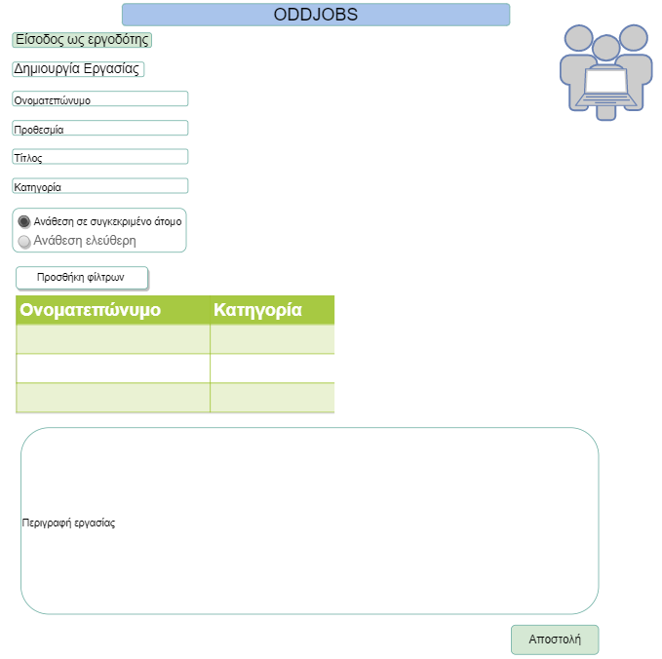***Ακολουθούν μερικά mock-ups***

*Εικόνα 1: Δημιουργία αίτησης και ανάθεση εργασίας σε συγκεκριμένο άτομο*

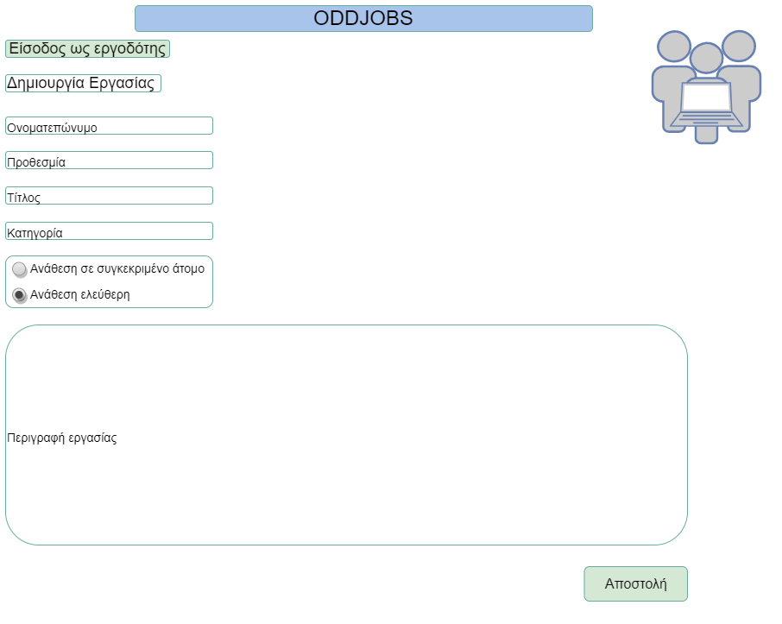

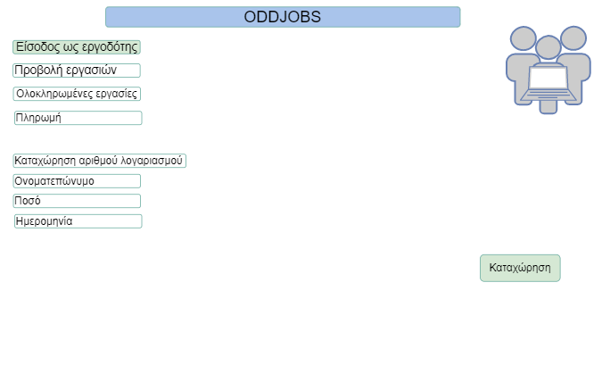*Εικόνα 2: Δημιουργία αίτησης και ελεύθερη ανάθεση εργασίας*

*Εικόνα 3: Πραγματοποίηση πληρωμής*

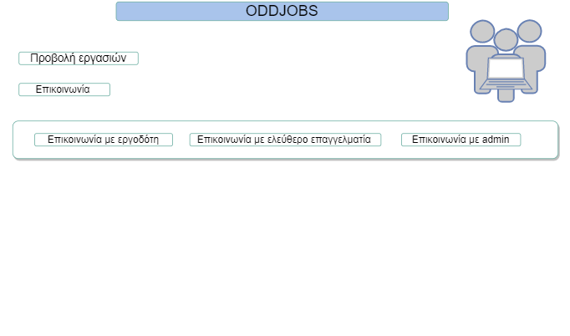*Εικόνα 4: Καταχώρηση βαθμολογίας* 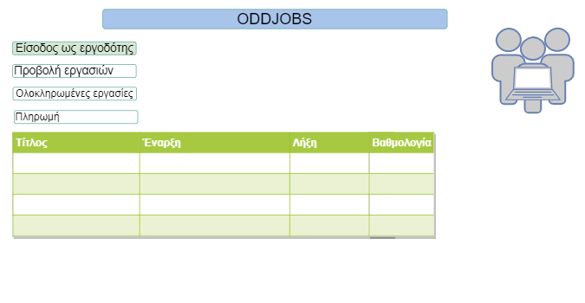

*Εικόνα 5: Μενού επικοινωνίας*

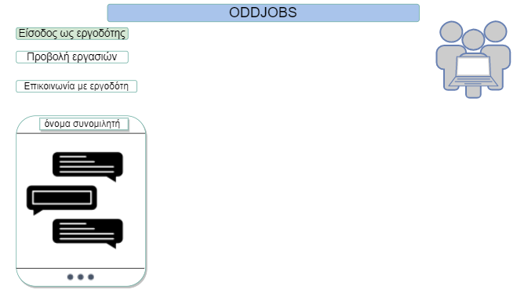

*Εικόνα 6: Επικοινωνία με εργοδότη*

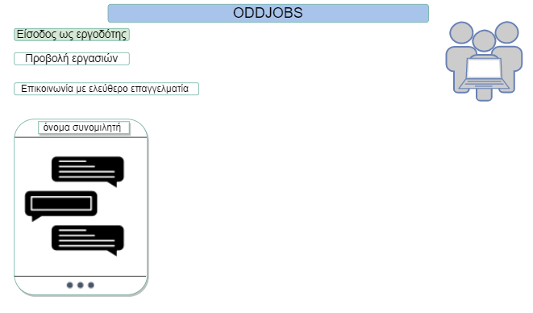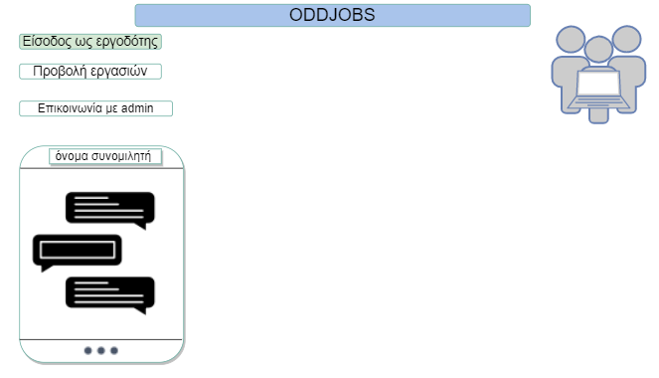*Εικόνα 7: Επικοινωνία με ελεύθερο επαγγελματία*

*Εικόνα 8: Επικοινωνία με admin*

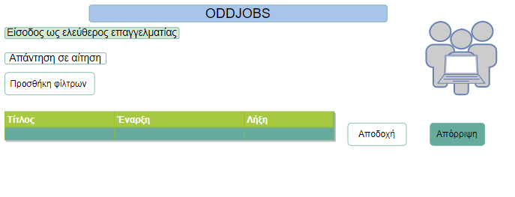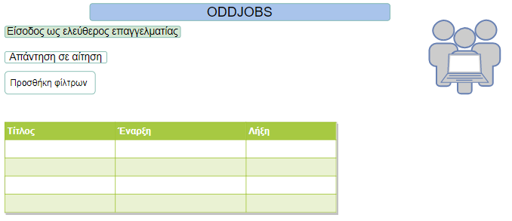*Εικόνα 9: Είσοδος ως ελεύθερος επαγγελματίας και επιλογή απάντηση σε αίτηση και δυνατότητα εφαρμογής φίλτρων.*

*Εικόνα 10: Επιλογή της αίτησης που θέλει να επεξεργαστεί και επιλογή απόρριψης.*

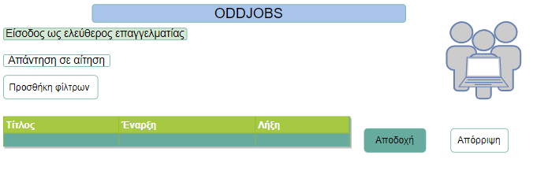

*Εικόνα 11: : Επιλογή της αίτησης που θέλει να επεξεργαστεί και επιλογή αποδοχή.*

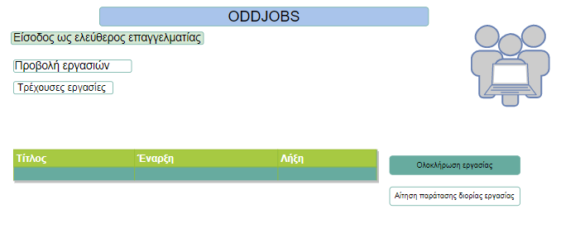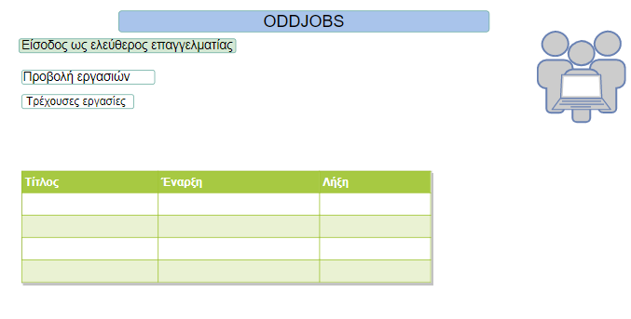*Εικόνα 12: Τρέχουσες εργασίες*

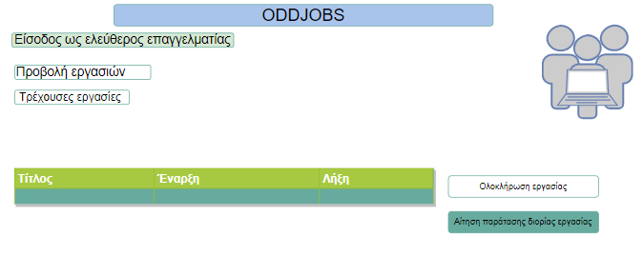*Εικόνα 13: Επιλογή της εργασίας που θέλουμε να επεξεργαστούμε και επιλέγουμε ολοκλήρωση εργασίας.*

*Εικόνα 14: Επιλογή της εργασίας που θέλουμε να επεξεργαστούμε και επιλέγουμε αίτηση παράτασης διορίας εργασίας*

*Εικόνα 15: 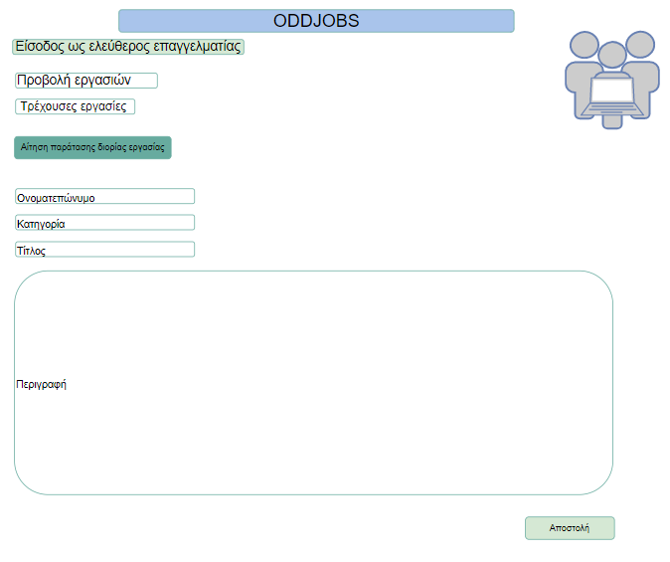Αφού επιλέξουμε αίτηση παράτασης διορίας εργασίας, θα πρέπει να συμπληρώσουμε την παραπάνω φόρμα.*

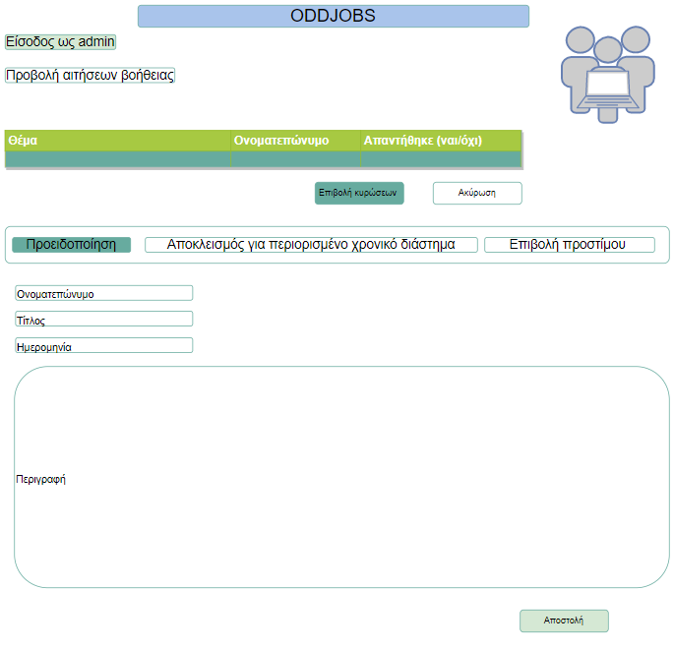

*Εικόνα 16: Ο admin επιλέγει την αίτηση βοήθειας που θέλει να επεξεργαστεί, έπειτα επιλέγει ότι θέλει να επιβάλει κυρώσεις και τέλος επιλέγει την κύρωση προειδοποίηση και συμπληρώνει την αντίστοιχη φόρμα.*

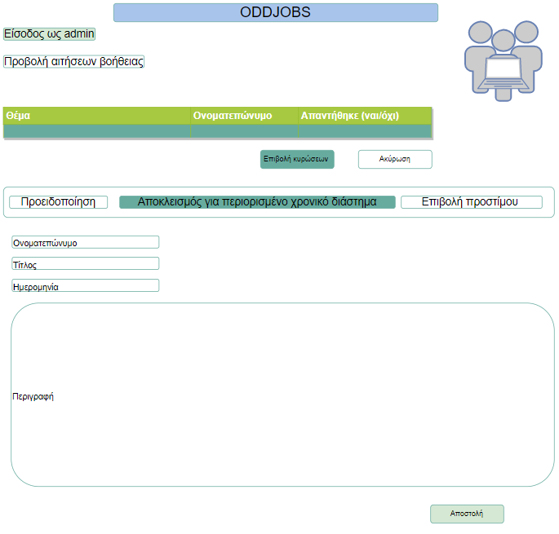*Εικόνα 17: Ο admin επιλέγει την αίτηση βοήθειας που θέλει να επεξεργαστεί, έπειτα επιλέγει ότι θέλει να επιβάλει κυρώσεις και τέλος επιλέγει την κύρωση αποκλεισμός για περιορισμένο χρονικό διάστημα και συμπληρώνει την αντίστοιχη φόρμα.*

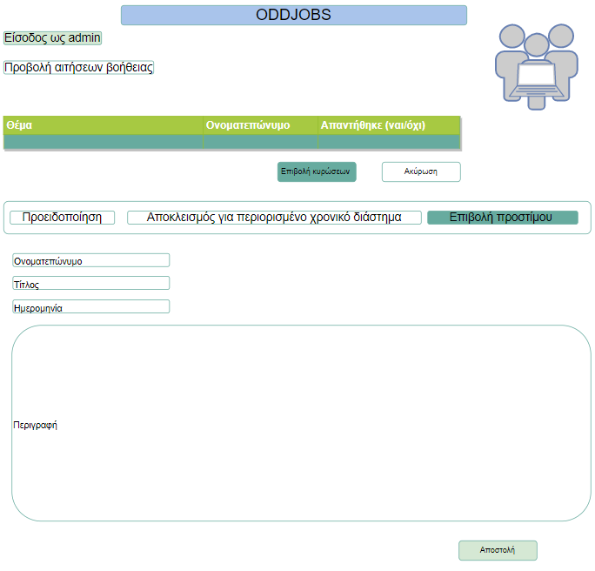*Εικόνα 18: Ο admin επιλέγει την αίτηση βοήθειας που θέλει να επεξεργαστεί, έπειτα επιλέγει ότι θέλει να επιβάλει κυρώσεις και τέλος επιλέγει την κύρωση επιβολή προστίμου και συμπληρώνει την αντίστοιχη φόρμα.*

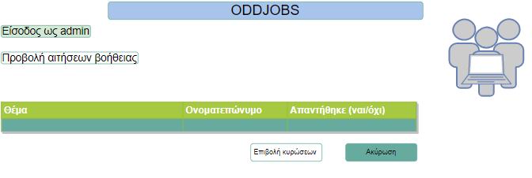 *Εικόνα 19: Ο admin επιλέγει την αίτηση βοήθειας που θέλει να επεξεργαστεί, έπειτα επιλέγει ότι θέλει να την ακυρώσει.*